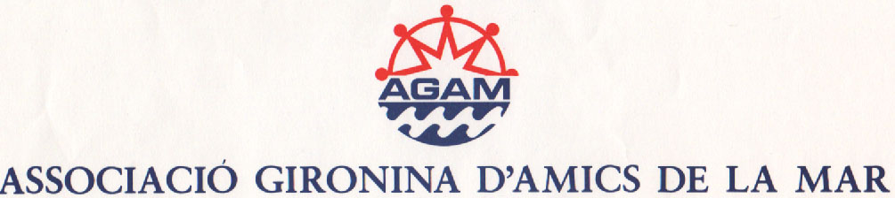
Dimecres 17 de maig de 2023
a dos quarts de vuit del vespre
CASA DE CULTURA de GIRONA
Conferencia de
JUAN IGNASI GAIRIN DEULOFEU
Llicenciat en veterinària
Investigador de l’IRTA Centre d’Aqüicultura de La Ràpita

LA NACRA
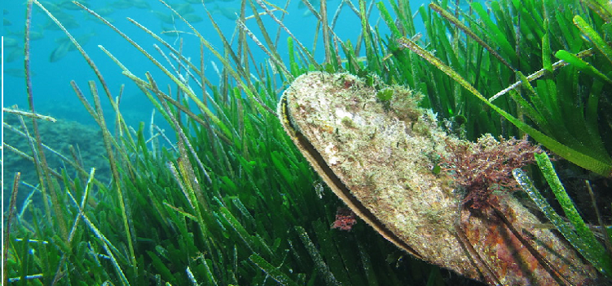
MÉS AMENAÇADA QUE MAI

Acte obert a tots els interessats

